2020年学院无线网络连接说明

无线校园网试运行通知
根据学校信息化建设工作安排，无线网（WiFi）覆盖建设工作已基本完成，目前已全面进入试运行阶段。现将有关事项通知如下：
一、校园无线网覆盖范围
全校所有楼宇室内教学、实训和办公等场所，无线信号名称为：JXJY_teacher。
二、校园网的使用
新建校园网实行有线无线一体化管理，有线网和无线网用户统一账号，实名制上网。通过校园网账号可在校园网覆盖区域内漫游和无感知认证，同一账号可同时登录2个终端。具体使用方法如下：
账号和密码：
上网账号为工号（字母大写），初始密码为身份证后6位（详细操作方法见附件），如遇身份证最后一位X，请大写。
三、根据国家相关法律、法规的要求，校园网实行实名制上网，账号不得转借他人。
上网人员需填报《校园网入网实名制申请表》（目前在校用户由信息中心统一办理）
故障报修：信息中心吴梦琦 13330115850 地点：图文楼东面信息中心209

工号字母大写
HR001302


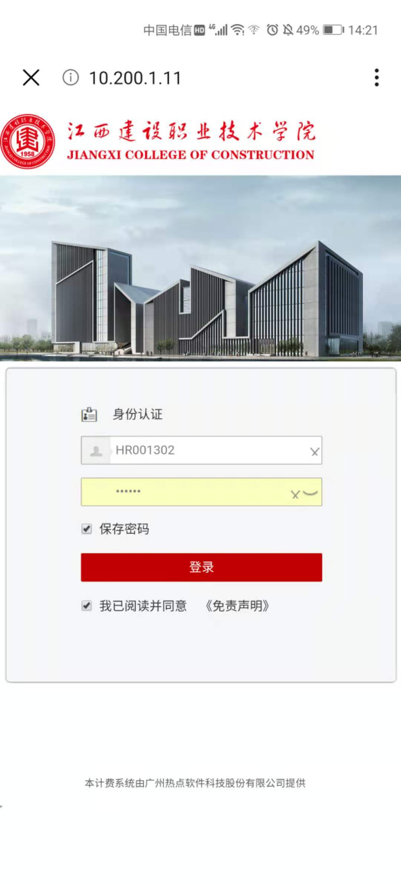
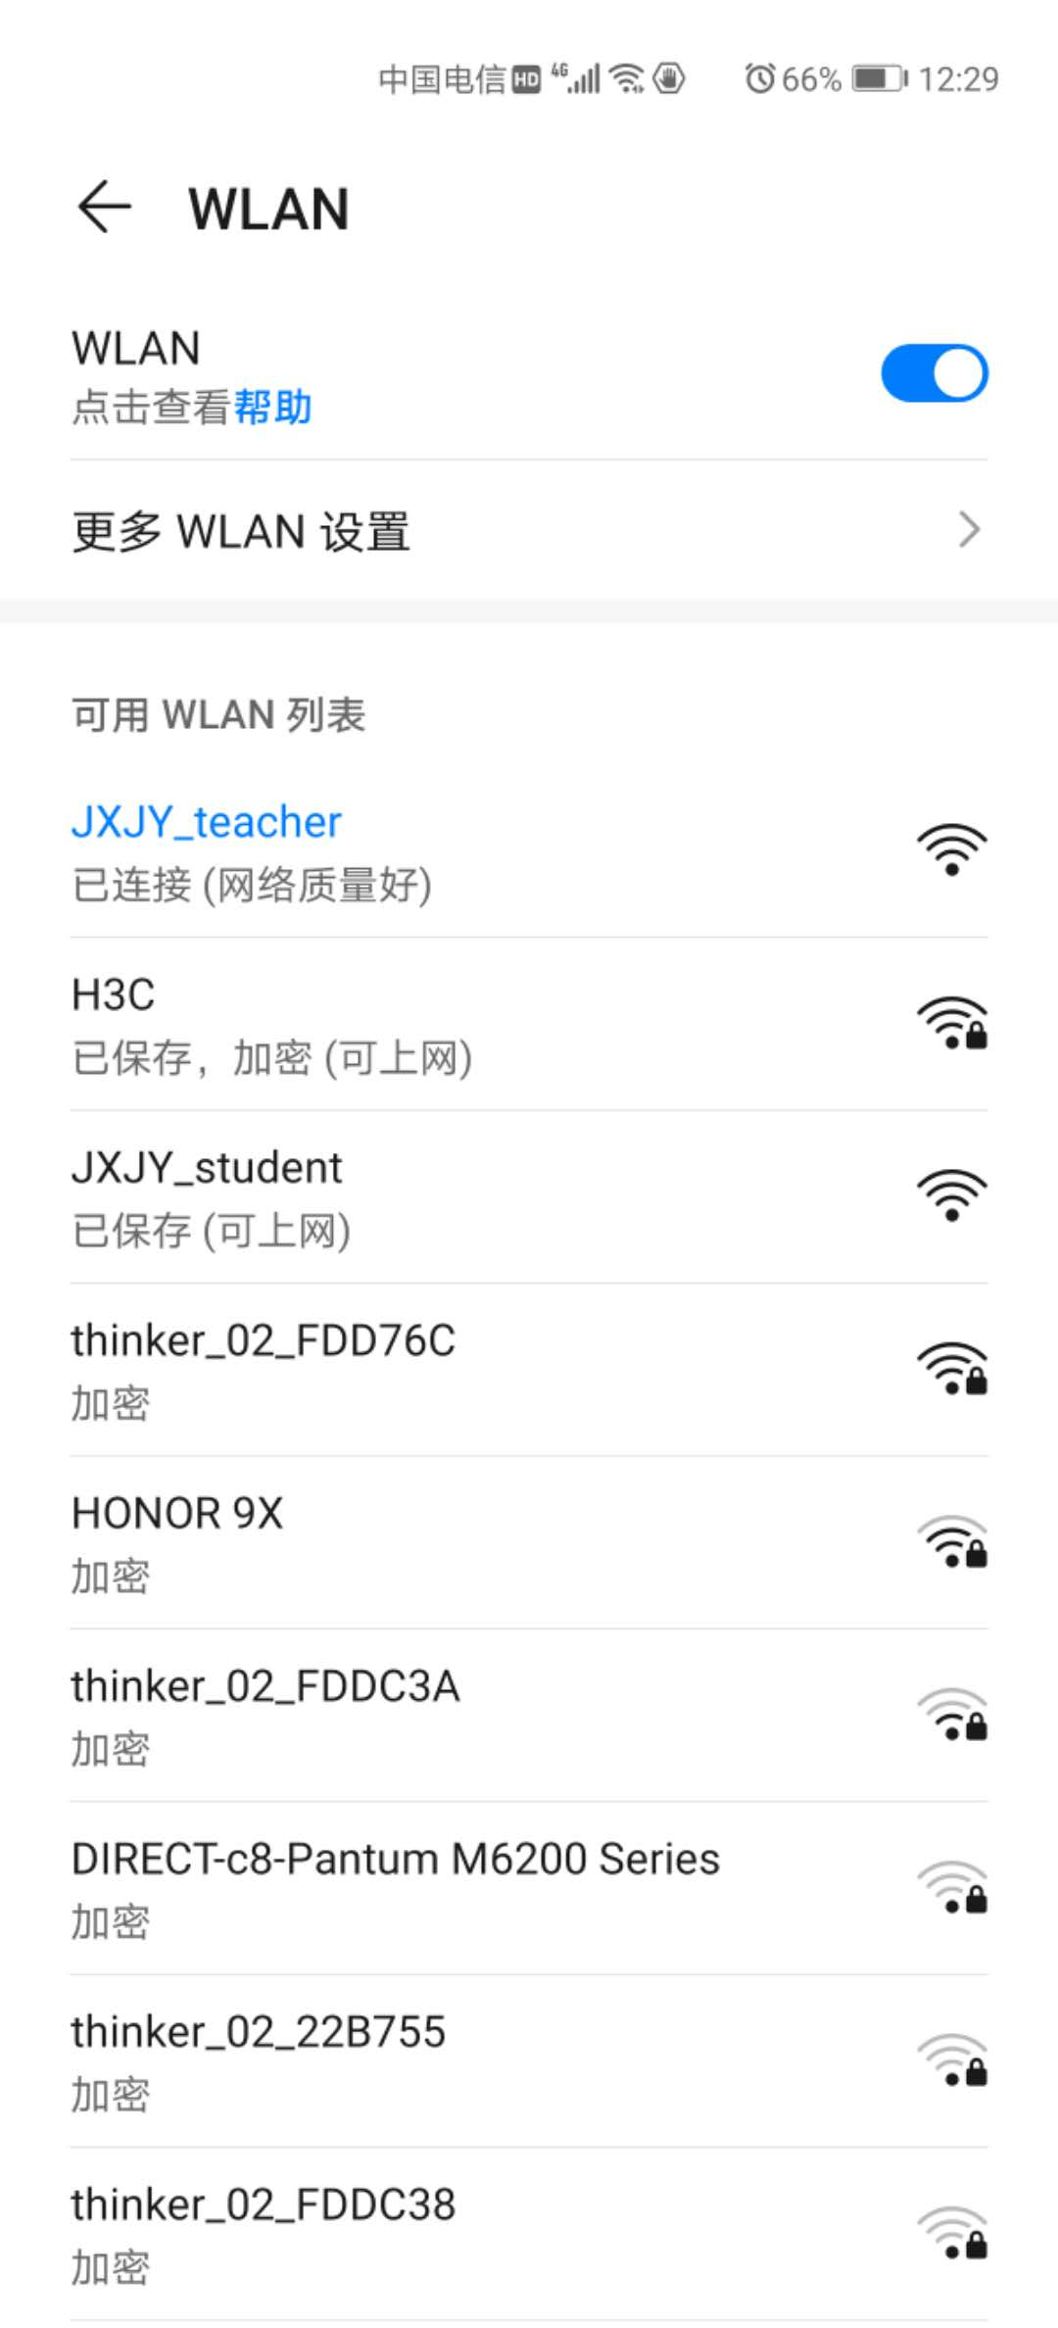
密码为身份证后6位，
如身份证最后一位X，请大写

登陆账号工号HR需大写
选择此无线信号

